MKT - HIPPOCRATES SPECIALISTA NAP
Budapest – The Aquincum Hotel Budapest
2012. november 24.
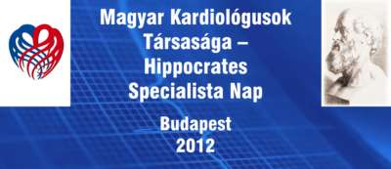
FÓKUSZBAN A SZÍVELÉGTELENSÉG
A rendezvény 20 kreditpontot ér a kardiológusok részére.
Üléselnökök: Prof. Dr. Merkely Béla, Prof. Dr. Tomcsányi János
1. Prof. Dr. Merkely Béla: Kongresszusok 2012 – szívelégtelenséggel kapcsolatos újdonságok a nemzetközi kongresszusokon/Új guideline
2. Prof.Dr. Kiss Róbert Gábor: Szívfrekvencia mint új marker a szívelégtelenség terápiájában
3. Dr. Nyolczas Noémi: Gyógyszeres terápiás újdonságok
4. Dr. Gellér László: Nem gyógyszeres terápiás újdonságok: Fókuszban a CRT
5. Prof. Dr. Tomcsányi János: Betegmanagement szívelégtelenségben: szívelégtelenség helyzete ma Magyarországon – Mi következik ebből?
6. Prof. Dr. Borbola József: Gyógyszeres esetbemutatás
7. Dr. Soós Pál: Eszközös esetbemutatás
8. Dr. Sepp Róbert: Szívelégtelenség ambulancia, regiszter
9. Prof. Dr. Tomcsányi János: Kerekasztal beszélgetés
10. Teszt

